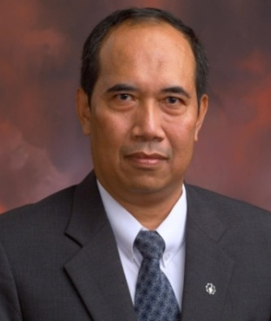Curriculum vitae

N a m a : IMAM PRAYOGO
Alamat : JlCenderawasihBunderan 89.
Perum REWWIN, Waru.
Sidoarjo 61256

Telepon : 031.8662903
E-mail : imam@ce.its.ac.id ; im_pra@yahoo.com
Tempat/tanggallahir : Madiun, 29 Mei 1953
Pekerjaan : DosenJurusanTeknikSipil FTSP ITS
Pengalamandalamprofesi :
- 2014 Tim ManajemenKonstruksi ITS untukproyek PTPAL.

- 2012 Tim Penerima Bangunan Gedung LPPM-ITS.

- 2011 Tim Pengawas Pembangunan Gedung PWK-ITS.

- 2007 – sekarang Tim ITS mendampingiYayasanTa’miryah untuk Restorasi
Mesjid Kemayoran sebagai bangunan CagarBudaya.

- 2006 – 2008 Tim Pengelola pendidikan mahasiswa Madura
Kerjasama ITS – YAYASAN AJI DHARMA BHAKTI

- 2008 Tim Tanggap Darurat ITS bencana di Pulau Nias.

- 2006 – 2007 Tim RehabilitasidanRekonstruksi ITS di Aceh

- 2005 – 2006 Tim tanggapdarurat ITS padabencana Tsunami Aceh

PengalamanJabatan :

- 2007 – 2011 Sekretaris II LPPM ITS, bidangKerjasamadanPengabdian
Masyarakat.
- 2003 – 2007 PembantuDekan III FTSP ITS
- 2000 – 2003 Tim PendampingKemahasiswaan ITS
- 1996 – 2000 PemimpinProyek ITS

KeanggotaanProfesi/Organisasi :

- 2009 – 2012 Ketua 1 Pengurus LEMBAGA PENGEMBANGAN JASA
KONSTRUKSI DAERAH JATIM (LPJKD JATIM)

- 2012- sekarang WakilKetua 2, Pengurus LEMBAGA PENGEMBANGAN JASA
KONSTRUKSI DAERAH JATIM (LPJKD JATIM)

- 2008 – sekarang Dewan Pembina GAPEKSINDO Jatim

- 2004 – 2007 Pengurus INTAKINDO Jatim

- 2003 – sekarang DewanPakar IPPHAMI Jatim

- 2005 – sekarang Anggota HAMKI Jatim

Pendidikan :

- Sarjana (Insinyur) TeknikSipil ITS. 1981

- Magister Management Teknologi ITS. 2011

- Training BahasadanKebudayaanPerancis di EcoleNationale des Travaux Publics de
l’Etat (ENTPE), Lyon, Perancis. 1985

- Training TeknikPelabuhandanTransportasi, di EcoleNationale des Travaux Publics
del’Etat (ENTPE), Paris, Perancis. 1986

- Training TeknikTransportasi, diEcoleNationale des Ponts et Chaussees (ENPC),
Paris, Perancis. 1987

